数据库er图如下
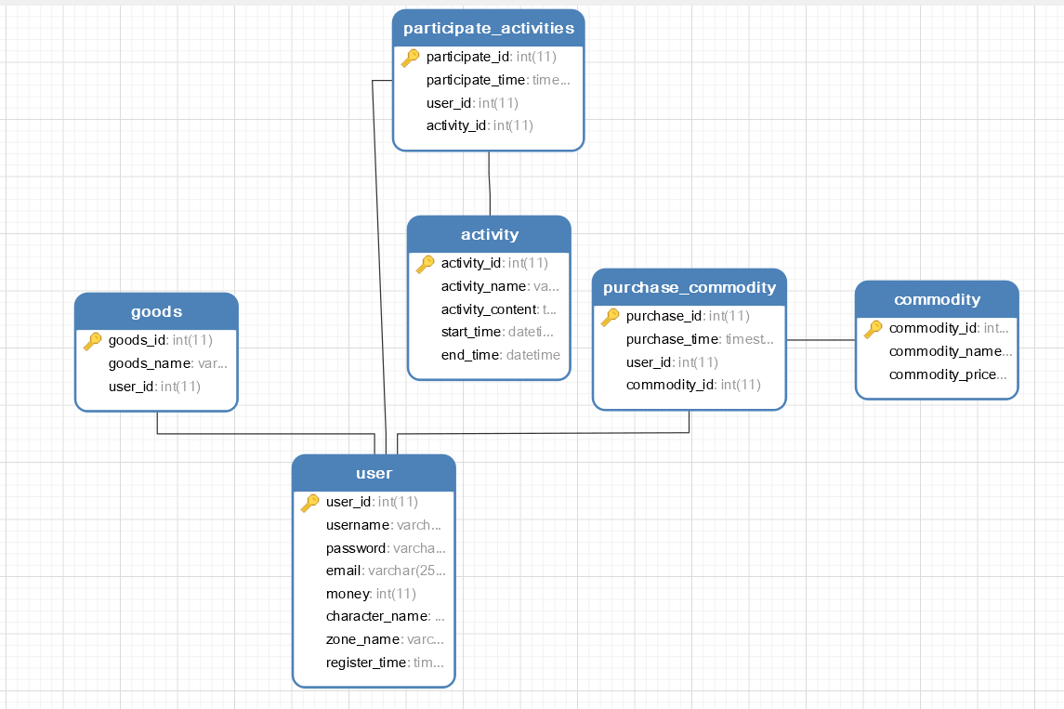
用户信息表User
序号 | 列名称 | 列说明 | 类型 | 长度 | 属性 | 备注
1 | user_id | 用户编号 | int | 11 | 非空 | 主键，自增1
2 | username | 用户姓名 | varchar | 255 | 非空
3 | password | 密码 | Varchar | 255 | 非空
4 | email | 用户的邮箱 | varchar | 255 | 非空
5 | money | 用户的游戏币 | int | 11 | 非空
6 | character_name | 游戏角色名 | varchar | 255 | 非空
7 | zone_name | 用户所在大区的名字 | varchar | 255 | 非空
8 | register_time | 用户注册的时间 | timestamp | 0 | 非空 | 默认当前时间

商品表commodity
序号 | 列名称 | 列说明 | 类型 | 长度 | 属性 | 备注
1 | commodity_id | 商品编号 | int | 11 | 非空 | 主键，自增1
2 | commodity_name | 商品名称 | varchar | 255 | 非空
3 | commodity_price | 商品价格 | int | 11 | 非空

物品表goods
序号 | 列名称 | 列说明 | 类型 | 长度 | 属性 | 备注
1 | goods_id | 物品编号 | int | 11 | 非空 | 主键，自增1
2 | goods_name | 物品名称 | varchar | 255 | 非空
3 | user_id | 物品拥有者编号 | int | 11 | 非空

活动表activity
序号 | 列名称 | 列说明 | 类型 | 长度 | 属性 | 备注
1 | activity_id | 活动编号 | int | 11 | 非空 | 主键，自增1
2 | activity_name | 活动名称 | varchar | 255 | 非空
3 | activity_content | 活动内容 | text | 0 | 非空
4 | start_time | 活动开始时间 | datetime | 0 | 非空
5 | end_time | 活动结束时间 | datetime | 0 | 非空

购买商品表purchase_commodity
序号 | 列名称 | 列说明 | 类型 | 长度 | 属性 | 备注
1 | purchase_id | 购买编号 | int | 11 | 非空 | 主键，自增1
2 | purchase_time | 购买时间 | timestamp | 0 | 非空 | 默认当前时间
3 | user_id | 购买该商品用户编号 | int | 11 | 非空 | 外键
4 | commodity_id | 购买的商品编号 | int | 11 | 非空 | 外键
参加活动表participate_activities
序号 | 列名称 | 列说明 | 类型 | 长度 | 属性 | 备注
1 | participate_id | 参与活动编号 | int | 11 | 非空 | 主键，自增1
2 | participate_time | 参与活动时间 | timestamp | 0 | 非空 | 默认当前时间
3 | user_id | 参与活动用户编号 | int | 11 | 非空 | 外键
4 | activity_id | 被参与的活动编号 | int | 11 | 非空 | 外键

